NIcolas TURCRY  Ingénieur ESTP, IAE Paris, ICH Paris  Expert de Justice près la Cour d’appel de Versailles  et auprès des Cours administratives d’appel de Paris et Versailles  Médiateur assermenté Cours d’appel de Paris et Versailles  26 rue Yves le Coz  78000 VERSAILLES  Tél : 01 84 73 04 28  Email : nicolas.turcry@ntu-consult.com | Affaire – OPH HAUTS-DE-SEINE HABITAT c/ SCR CONSTRUCTION, SONDEFOR (SONDAGES et FORAGES), ERELEC 21, LIK PLOMBERIE, Phare Architecture, Coseba, SOCOTEC CONSTRUCTION, COBAT-COPREV, la Commune de HOUILLES, le syndicat des copropriétaires 152 place André Malraux à HOUILLES, le SDC 10bis avenue Jean-Jacques Rousseau à Houilles  Ordonnance du Mardi 19 novembre 2024
Dossier n° : 2409437-12
Affaire n° : J27 - HDSH OPH c SCR CONSTRUCTION et Autres
(à rappeler dans toutes correspondances)

Référé préventif 2409437-12

Note aux parties n°3 et note de présynthèse

Compte rendu d’accédit des 16 décembre 2024 et 10 janvier 2025

140-148 Place André Malraux

78800 HOUILLES

Ordonnance du Mardi 19 Novembre 2024 - TRIBUNAL ADMINISTRATIF DE VERSAILLES
Les dires en réponse sont à transmettre pour le 30 avril 2025
Requérant
HAUTS-DE-SEINE HABITAT OPH
- Maître Fabien BODIN
Défendeurs
SDC 152 place André Malraux à Houilles
- Syndic FFA - PREMIERAPPART.COM
SDC 10bis Avenue Jean-Jacques ROUSSEAU à Houilles
- Syndic A2BCD
Commune de HOUILLES
- Madame Béatrice GODINHO
SCR CONSTRUCTION
- Monsieur SOACEK
ERELEC 21
- Monsieur Sinf RAMBUAJUN
LIK PLOMBERIE
- Monsieur BOUNEKIR
SONDEFOR (SONDAGES ET FORAGES)
o Monsieur Oumarou ALI MASSAI
PHARE ARCHITECTURE
- Monsieur Patrick JORBY
COSEBA
- Monsieur Valéry HUBERT
SOCOTEC CONSTRUCTION
COBAT-COPREV
Tableau 1 - Intervenants
Déclaration d’indépendance : Je déclare sur l’honneur que, connaissance prise des éléments du litige portés à ma connaissance à ce jour, je suis indépendant de chacune des parties, ainsi que de leurs conseils, parents ou alliés. En toute conscience, j’estime qu’il n’y a aucun fait ou circonstance, passé ou présent, ou susceptible de se produire dans un avenir proche, devant être divulgué parce qu’il serait de nature à mettre en question mon indépendance aux yeux de l’une ou l’autre des parties.
Versailles, le 13/10/2026

Table des matières
I. Partie administrative 3
1 Circonstances de l’affaire 4
1. Présentation des lieux 4
2. Circonstance de l’affaire : 9
2 Rappel de la mission 10
II. Les annexes 13
1 Etat des frais et honoraires prévisionnels de l’expert 13
2 Liste des tableaux 13
3 Liste des figures 14
4 Liste des clichés photographiques 14
5 Relevés des photos des existants le 16 décembre 2024 14
1. Sous-sols du 152 et 148 Place André Malraux 14

Partie administrative

A Mesdames et Messieurs les Présidents et Juges composant le TRIBUNAL ADMINISTRATF DE CERGY-PONTOISE.
Nous, Nicolas TURCRY,
demeurant 26 rue Yves le Coz à Versailles, Expert inscrit sur la liste de la Cour Administrative d'appel de Paris et de Versailles dans les spécialités suivantes :
Expert spécialisé en :
- C.02.01 - Architecture – Ingénierie – Maîtrise d’œuvre.
- C.02.07 - Ordonnancement, pilotage, coordination (OPC).
- C.02.09 - Urbanisme – Aménagement du territoire – Aménagement et mobilier
- C.18.01 - Estimations immobilières matérielles : valeurs vénales de murs, terrains non agricoles, indemnité d'expropriation, droits réels immobiliers
Médiateur assermenté près les cours d’appel de Paris, Versailles et médiateur administratif auprès du TA de Versailles

avons été désignés en qualité d’expert par Ordonnance du Mardi 19 Novembre 2024 par Monsieur Emmanuel JOUFFREY, Premier conseiller du Tribunal Administratif de Versailles, dans une affaire introduite par requête enregistrée le 29 octobre 2024.
Nous avons transmis le 23 Novembre 2024 au greffe du tribunal l’attestation sur l’honneur requise en application des disposions de l’article R.621-3 du code de Justice administrative.

Entre :

Partie requérante

HAUTS-DE-SEINE HABITAT OPH, Office public de l’habitat, enregistré au RCS de NANTERRE n° 279 200 224 domicilié 45 rue Paul Vaillant Couturier 92532 LEVALLOIS CEDEX

Représentée par
Maître Fabien BODIN demeurant IDEO société d’avocats 6 rue Halévy 75009 PARIS

Parties défenderesses

Syndicat des copropriétaires du 152 Place André Malraux à Houilles (78800)
Représenté par son syndic FFA – PREMIERAPPART.COM, demeurant 63 avenue de la Convention à SARTROUVILLE (78500).
Propriétaire des parcelles cadastrées AR715, AR717 au 152 place André MALRAUX à (78800) HOUILLES

Syndicat des copropriétaires du 10bis Avenue Jean-Jacques Rousseau à Houilles (78800)
Représenté par son syndic A2BCD, demeurant 44 rue Jean Mermoz (78600) MAISONS-LAFITTE.
Propriétaire de la parcelle cadastrée AR682 au 10bis Avenue Jean-Jacques Rousseau à (78800) HOUILLES

Commune de HOUILLES, demeurant Hôtel de Ville, 16 rue Gambetta (78800) HOUILLES,
Propriétaire des parcelles cadastrées AR665, 707, 709, 710 et 711 Place André MALRAUX, voirie communale et divers réseaux

Représentée par son maire

SCR Construction, société à responsabilité limitée enregistrée au RCS de BOBIGNY n° 807 499 082 766 domiciliée 1 rue Arthur Ribaud à (93200) SAINT-DENIS
Mandataire du groupement d’entreprises en charges des travaux « tous corps d’état » - tous sauf lots confiés aux autres membres

SONDEFOR (SONDZAGES ET FORAGES), société par actions simplifiée enregistrée au RCS de POITIERS n° 387 613 334 domiciliée 2 route de la Lande La Sapinette (86800) SAINTJULIEN L’ARS.
Membre du groupement d’entreprises en charges des travaux Lot n°2 (partiel) Fondations profondes.

ERELEC 21, société par actions simplifiée, enregistrée au RCS de EVRY n° 802 953 174 domiciliée 15 rue de Combs la Ville (91480) QUINCY SOUS SENART.
Membre du groupement d’entreprises en charges des travaux Lot n°11 Electricité.

LIK PLOMBERIE, société à responsabilité limitée, enregistrée au RCS de EVRY n° 808 893 200 domiciliée 31 Sente des Châtelets (78510) TRIEL SUR SEINE.
Membre du groupement d’entreprises en charges des travaux Lot n°12 Plomberie – sanitaires et Lot 13 Chauffage Ventilation.

PHARE ARCHITECTURE, société par actions simplifiée enregistrée au RCS de CRETEIL n° 447 653 221, domiciliée 57 rue Benoit Malon, 94250 GENTILLY

COSEBA, société par actions simplifiée enregistrée au RCS de CRETEIL n° 408 197 002, domiciliée 57 rue Benoit Malon, 94250 GENTILLY

SOCOTEC CONSTRUCTION, société par actions simplifiée enregistrée au RCS de VERSAILLES n° 834 157 513, domiciliée 5 place des Frères Montgolfier (78280) GUYANCOURT

COBAT-PREV, à responsabilité limitée, enregistrée au RCS de ARRAS n° 807 839 949, domiciliée Parc tertiaire du Rotoit – bât B – Route d’Oignies (62710) COURRIERES

Circonstances de l’affaire

Présentation des lieux

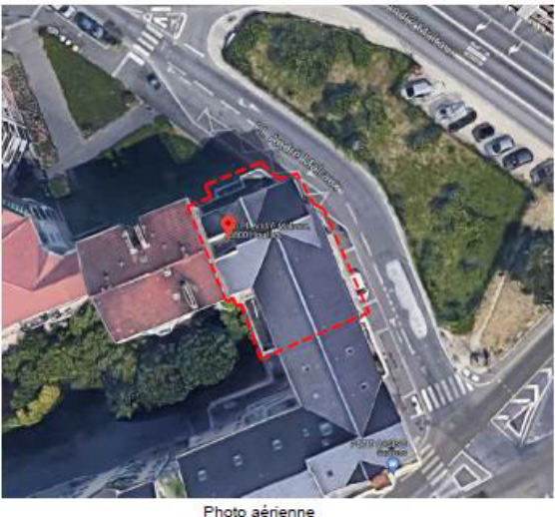

140-148 Place André Malraux
78800 HOUILLES

HAUTS DE SEINE HABITAT OPH est propriétaire des parcelles cadastrées :
- AR708 pour 13 m²
- AR714 pour 76 m²
- AR716 pour 188 m²
Soit une surface cadastrée d’environ 277 m².

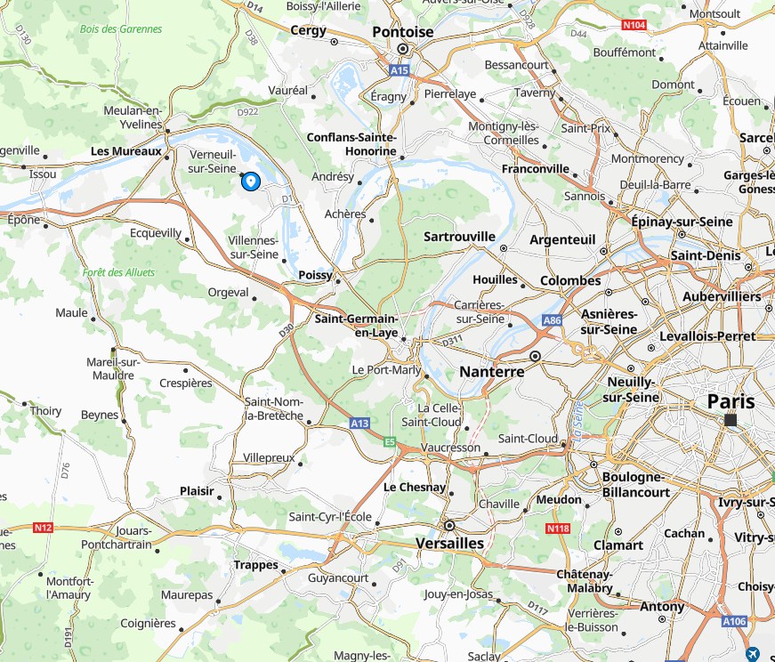
Notre affaire
Figure 1 Localisation régionale

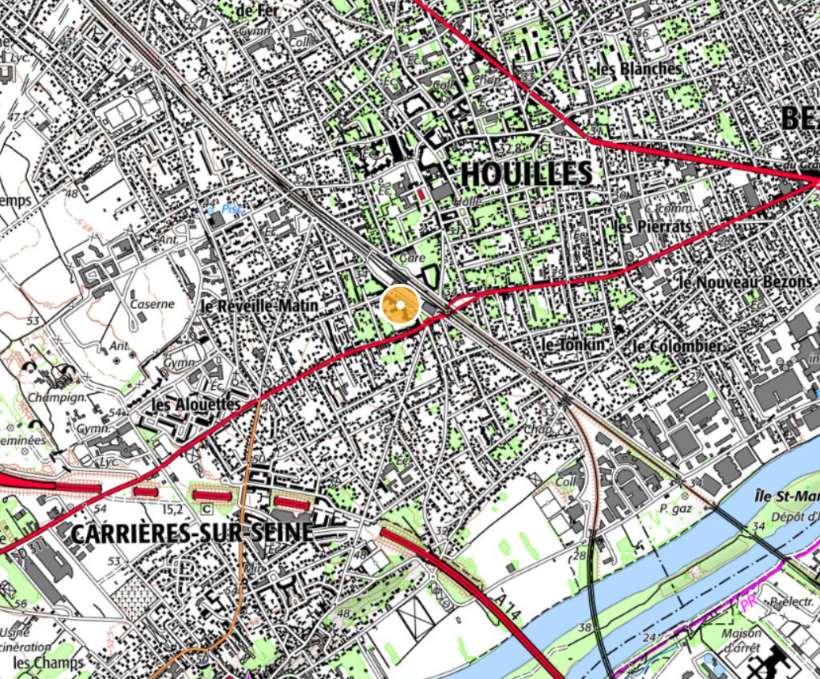
Notre affaire
Figure 2 Situation locale

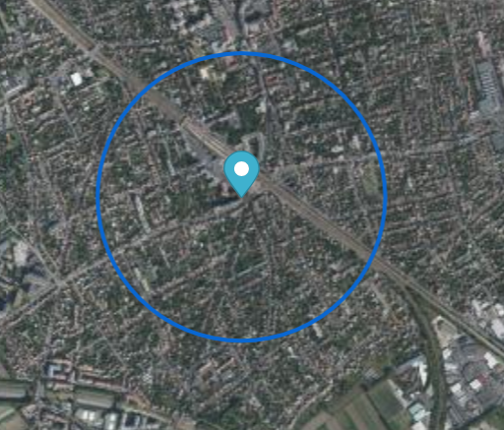
Notre affaire
Figure 3 Vue aérienne du quartier

Nota : le cercle leu ci-dessus marque le périmètre de 500 m autour de notre affaire.

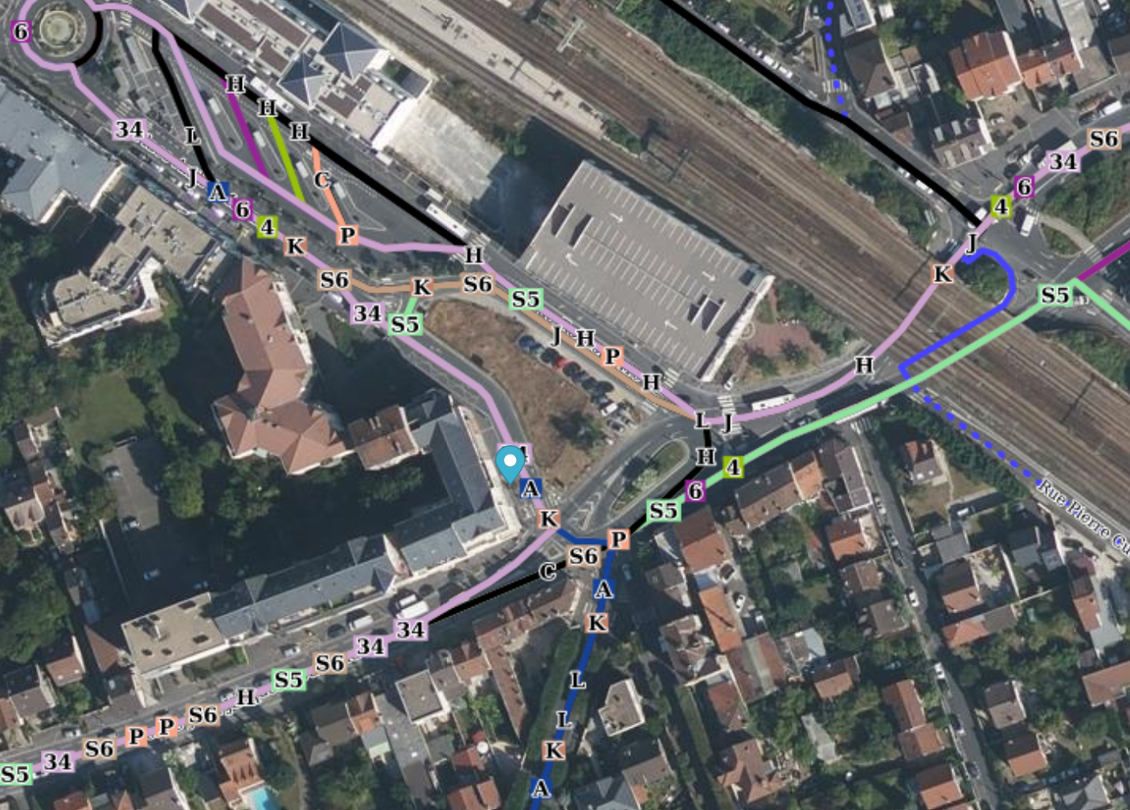
Notre affaire
Figure 4 Transports à proximité

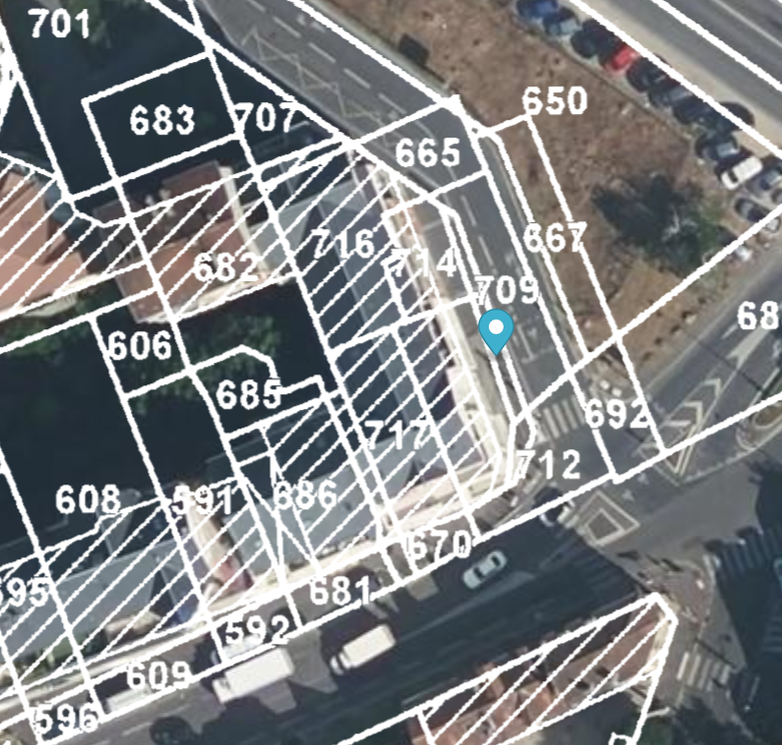
Notre affaire
SDC du 152 Place André Malraux
Nord
Figure 5 Vue aérienne avec cadastre
SDC du 10bis avenue Jean-Jacques Rousseau

L’ensemble immobilier de l’OPH porte sur un bâtiment inachevé édifié en R+5+Cobles sur deux niveaux de sous-sol, réunissant 9 logements vacants, 2 locaux commerciaux à rez-de-chaussée et 12 emplacements de stationnements

Le site est délimité par :
- Un espace public avec voirie au Nord et à l’Est,
- Le bâtiment existant du 152 Place André Malraux au Sud,
- Le bâtiment existant du 10bis Avenue Jean-Jacques Rousseau à l’Ouest.
La rampe d’accès aux parkings du SDC du 152 Place André Malraux et de HAUTS DE SEINE HABITAT est commune.
Les espaces de stationnement du 152 et du 148 Place André Malraux forment un seul ensemble au sens de la sécurité et de leur fonctionnement. Les relations entre les 2 immeubles sont régies par un acte authentique de servitude.

Circonstance de l’affaire :

HAUTS-DE-SEINE HABITAT OPH va faire entreprendre, en qualité de maître d'ouvrage, sur un terrain lui appartenant situé à HOUILLES, 140-148 Place André Malraux, selon permis de construire comprenant des démolitions délivré le 31 mai 2022 et désormais définitif, les travaux suivants :
- créer plusieurs ouvertures et aérations en toiture ;
- aménager les combles pour créer, sur une partie de la surface, le deuxième niveau d’un duplex ;
- refaire les étanchéités des balcons et terrasses ;
- changer les menuiseries extérieures, garde-corps et descentes d’eaux pluviales ;
- réaliser une isolation thermique extérieure sous enduit (ITE) et changer les parements existants ;
- supprimer un local commercial pour créer un local poubelles et un local vélo ;
- installer un ascenseur ;
- créer trois nouveaux logements en R+2, R+3 et R+4 après démolitions intérieures et réagencement des espaces ;
- procéder au sciage et la création d’un joint de dilatation entre l’immeuble objet de l’opération de réhabilitation et l’immeuble voisin relevant du SYNDICAT DES COPROPRIETAIRES DE L’IMMEUBLE SIS 152 PLACE ANDRE MALRAUX A HOUILLES (78800).

C’est dans le cadre de cette opération de construction qu’elle a engagé une procédure de référé préventif avec :
- Requête devant le TA de Versailles 29 octobre 2024
- Ordonnance de référé 19 novembre 2024
- Acceptation de la mission par l’expert 23 novembre 2024

Le calendrier prévisionnel des travaux est prévu sur une durée de 14 mois, selon les phases suivantes :

Nature des travaux | Durée | Achèvement
Ordre de service de démarrage | M0 | 30.09.2024
Installation de chantier / Echafaudage (3 mois) | M0 à M3 | Déc. 2024
Curage / Déconstruction (2 mois) | M3 à M4 | Janv. 2025
Rabattement nappe / Fondations profondes (4 mois) | M5 à M8 | Mai 2025
Menuiseries extérieures / Fermeture (3 mois) | M5 à M7 | Avril 2025
Gros-œuvre / Maçonnerie (4 mois) | M6 à M9 | Juin 2025
Métallerie / Serrurerie (3 mois) | M7 à M9 | Juin 2025
Travaux intérieurs (7 mois) | M7 à M14 | Nov. 2025
Charpente / Couverture (3 mois) | M8 à M10 | Juill. 2025
Ravalement / Isolation thermique Ext. (6 mois) | M8 à M13 | Oct. 2025
Réception | M14 | Nov. 2025

Compte tenu des travaux envisagés de réhabilitation lourde et de restructuration comprenant des démolitions, HAUTS DE SEINE HABITAT OPH a demandé au Tribunal Administratif de Versailles de faire constater les états actuels et futurs des immeubles et ouvrages riverains de l'opération par un Expert désigné par lui, dans la mesure où :
- D’une part, les ouvrages et immeubles immédiatement riverains de l'opération qui seront susceptibles d'être impactés par les travaux entrepris sous la maîtrise d'ouvrage de l'Office public de l'habitat HAUTS-DE-SEINE HABITAT- OPH, voire de subir de menus désordres en dépit de l'ensemble des précautions prises ;
- D’autre part, et dans le même sens, de dresser un état descriptif complet, de nature à pallier tout risque qu'il y aurait de voir disparaître, le cas échéant, des éléments de preuves.

Rappel de la mission

La mission telle que définie par Ordonnance du mardi 19 novembre 2024 est celle spécifiée par le Tribunal Administratif de Versailles, 56 Avenue de Saint Cloud (78011) VERSAILLES, par Monsieur Emmanuel JAUFFRET, Premier Conseiller du Tribunal Administratif de Versailles, dans cette affaire introduite par requête enregistrée le 29 octobre 2024, à savoir :
- Avant les travaux, de se rendre sur les lieux afin de constater et décrire avec précision, avant travaux et au jour de l’expertise, l’état actuel des immeubles et ouvrages ainsi que les voies et réseaux y afférents situés à proximité des travaux projetés, d’indiquer s’il existe des dégradations et désordres affectant ces immeubles et ouvrages, en les décrivant précisément ; de mentionner éventuellement tout empêchement à l’exercice de cette mission ;
- De se faire communiquer tous documents techniques lui permettant d’identifier les travaux projetés ainsi que tous documents et pièces qu’il estimera utiles à l’accomplissement de sa mission et entendre tout sachant ; d’organiser toute réunion d’expertise éventuellement utile à la réalisation de sa mission ;
- Fournir, le cas échéant, tous renseignements et avis sur toute difficulté consécutive à l’existence de servitude, d’emprise, de mitoyenneté, ou encore sur les éventuels troubles de jouissance et de voisinage, actuels et prévisibles, qui seraient causés par les travaux induits par les travaux ;
- au cas où l’état de ces immeubles et ouvrages nécessiterait des mesures de sauvegarde ou des travaux particuliers de nature à éviter toute aggravation de cet état, d’en indiquer la consistance ; de préciser le cas échéant si la réalisation de certaines de ces mesures de sauvegarde ou de certains de ces travaux présente un caractère d’urgence et, dans l’affirmative, de dire si une dégradation ou une aggravation de l’état présenté actuellement par un immeuble ou un ouvrage, ou un élément de ces immeubles et ouvrage est susceptible de créer un danger ;
- Pendant la durée d’exécution des travaux ou à l’achèvement de ceux-ci, et à l’initiative de l’établissement public Hauts-de-Seine Habitat – OPH, saisi, le cas échéant, par les riverains, de constater les désordres signalés ; de déterminer leur cause et leur étendue ; d’indiquer les travaux permettant d’y remédier ; de préciser si les désordres constatés peuvent s’aggraver et, dans l’affirmative, indiquer les mesures destinées à prévenir toute aggravation.

(01:26:10 – None) None
(01:26:35 – None) None
(01:27:07 – None) None

Fait à Versailles, le 13 octobre 2026

Nicolas TURCRY
Expert de justice et médiateur assermenté

Liste de diffusion :
- Les parties ou leur conseil qui se chargeront de transmettre à leur client, via OPALEXE

Affaire J30 - HAUTS DE SEINE HABITAT - HOUILLES 140-148 Place André Malraux
Ordonnance du Mardi 19 Novembre 2024

Les annexes

Etat des frais et honoraires prévisionnels de l’expert

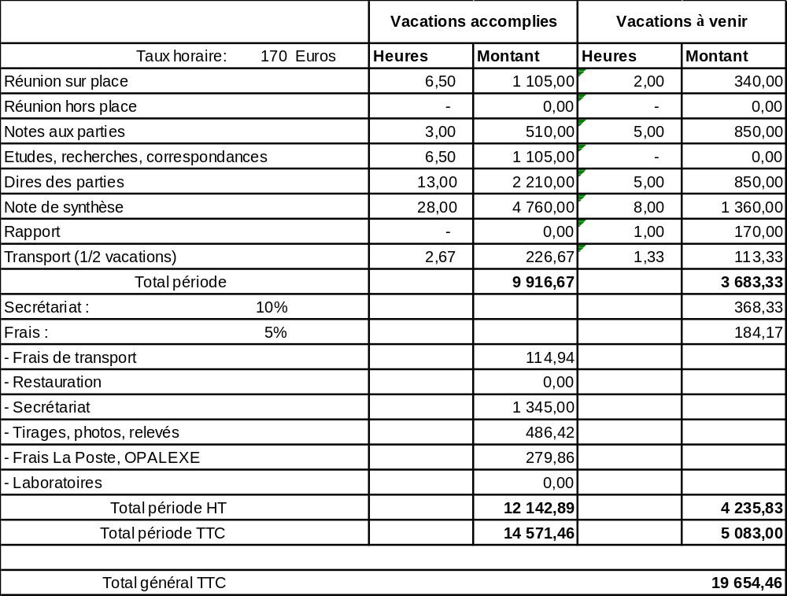

Liste des tableaux

Tableau 1 - Intervenants 1

Liste des figures

Figure 1 Localisation régionale 5
Figure 2 Situation locale 6
Figure 3 Vue aérienne du quartier 6
Figure 4 Transports à proximité 7
Figure 5 Vue aérienne avec cadastre 7

Liste des clichés photographiques
Cliché 1 - Fuite d'eau, bâtiment 14

Relevés des photos des existants le 16 décembre 2024

Sous-sols du 152 et 148 Place André Malraux

Problème de fuite d'eau observé sur place. Potentielle problématique d'étanchéité du bâtiment. | 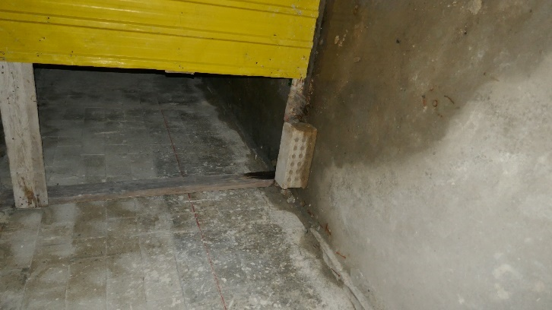

Cliché 1 - Fuite d'eau, bâtiment

Batch

